МОУ лицей №130 имени академика М.А.Лаврентьева, Новосибирск 2005
Учебный проект «Жизнеспособность организмов»

Справочный материал
Жизнь на Земле возникла как итог длительного, многообразного и неравномерного процесса эволюции материи. Сущность этого процесса заключалась в прогрессирующей дифференциации форм движения материи, в ходе которой наряду со старыми формами возникали новые.

В результате эволюции выделись следующие группы живых организмов.
живые
организмы
вирусы
прокариоты
эукариоты
бактерии
Сине-зелёные водоросли
растения
животные
грибы
простейшие

В постоянно меняющихся условиях среды одни виды, уменьшаясь в численности, неизбежно должны погибать и уступать место другим, лучше приспособленным к этим условиям. Таким образом, в процессе эволюции постоянно осуществляется уничтожение и созидание органических форм – это условие развития.
Причины вымирания:
Неблагоприятные условия внешней среды
Снижение эволюционной пластичности вида
Отставание темпов изменчивости вида или скорости изменения условий
Узкая специализация
Наряду с далеко продвинувшимися по пути прогресса (позвоночными, цветковыми растениями, насекомыми), существуют вот уже миллиарды лет, в течение ряда геологических периодов вирусы, бактерии, простейшие. Вот группа организмов наиболее жизнеспособная, пережившая все катаклизмы на планете и само их существование ставит под сомнение сами принципы эволюции, выдвинутые Ч.Дарвином, развитые Э.Геккелем, братьями Ковалевскими, С.С.Четвериковым и др. учёными.
В учении эволюционистов основной причиной выживания вида отмечена неизменность среды обитания, а причиной появления новых видов – необходимость освоения новых экологических сред. Среда изменялась, одни виды появлялись, другие исчезали, бактерии же остаются, мало того , без них не возможен круговорот веществ. Нельзя не вспомнить слова выдающегося французского физиолога Клода Бернара, писавшего в 1970г.:
«Жизнь может быть только там, где есть вместе и синтез, и органическое разрушение».

Прокариоты имеют очень простое, малодифференцированное строение клетки. Клетки прокариот не имеют оформленного ядра. Слизистая капсула защищает бактерий от действия лизоцима. Плазмиды – симбионты, фрагменты молекул ДНК, обитающие в клетках бактерий, защищают своего «хозяина» от действия антибиотиков.

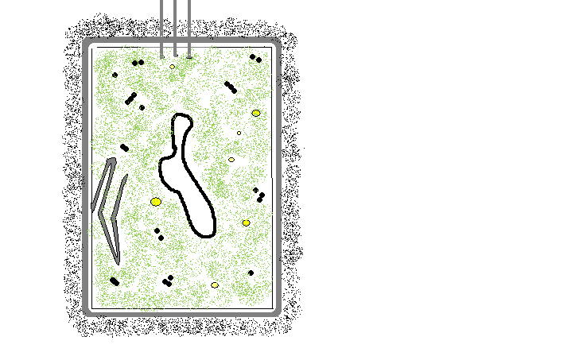

Способы питания бактерий
Фотоавтотрофы | Хемоавтотрофы | Гетеротрофы
Источник энергии
Свет (солнце) | Химический (окисление неорганических веществ в процессе дыхания) | Химический (окисление готовых органических веществ)
Примеры бактерий
Цианобактерии или синезелёные водоросли, пурпурные бактерии | Серобактерии,  железобактерии,  нитробактерии | Сапрофиты,  паразиты (бледная спирохета, палочка Коха, холерный вибрион)

Главная особенность жизни – круговорот органических веществ, основанный на постоянном взаимодействии процессов синтеза и деструкции. Этот круговорот возник очень рано и осуществляться он может на уровне протистов без участия более совершенных форм жизни.
Среди бактерий можно выделить все функциональные группы биосферы.

Продуценты (лат. продуценс - производящий, создающий) – организмы-автотрофы, производящие органические вещества из неорганических.
Консументы (лат. консумо – потребляю) – организмы, потребляющие готовые органические вещества, но не доводящие их до минерализации.
Редуценты (лат. редуцентис – восстанавливающий) – организмы-деструкторы, превращающие органические вещества в неорганические.

редуценты

консументы

продуценты
Элементы
пищевой
цепи

Мине-ральные вещества

Органи-ческие вещества

Способы размножения
Бесполое | Половое
Делением пополам каждые 20 минут | Обмен генетическим материалом без образования гамет
Переживание неблагоприятных условий
Криптобиоз – состояние «скрытой жизни», при котором клетка бактерии покрывается плотной толстой оболочкой, образуя спору, способную выдержать кипячение и высокие дозы радиации, воздействие ядов.

Таким образом, бактерии способны к рекомбинации генетического материала, что позволяет приобретать новые признаки, позволяющие выжить в новых условиях.

Т.о., появление на арене жизни более сложноустроенных организмов не исключило их существование в природе. Мало того, жизнь без бактерий не представляется возможной – это заключительное звено в любой цепи питания, без которого не возможен круговорот веществ, а значит и жизнь. Существование же жизни только на уровне бактерий вполне вероятно. Учёные–эволюционисты рассматривают видообразование, как необходимый процесс создания генных комплексов, способных к освоению новых сред жизни. Но ведь это возможно и на уровне бактерий, за счет полового размножения. Зачем же природе другие формы жизни, более совершенные? На их возникновение и развитие затрачивается энергия, строительный материал, что противоречит основным законам сохранения энергии и стремлению всех систем, живых и неживых, к стабильному состоянию с минимальной энергией. Так что или же кто движет эволюцией, заставляет совершенствоваться жизнь во всех её видах и проявлениях. Какие факторы привели к возникновению ноосферы – сферы разума?
Среда жизни
Бактерии «вездесущи»: верхние слои атмосферы;
В глубоких подземных скважинах;
В кипящих вулканических источниках;
В толще антарктических ледников;
В воде охлаждающей ядерные реакторы, где уровень радиации смертельно опасен для человека;
В других живых организмах;
В аэробных и анаэробных условиях.
Жизнеспособность и высокая фертильность на протяжении миллиардов лет обусловлена:
1. Особенностями строения.
2. Наличием симбионтов – плазмид.
3. Способностью к половому размножению.
4. Высокой скоростью бесполого размножения.
5. Криптобиозом.
6. Наличием всех функциональных групп биосферы, что не встречается ни водном другом царстве природы.
7. Возможность осуществлять круговорот веществ только на уровне своего царства.

Материал подобран 20.05.05

